ÇOCUĞUN GELİŞİMİNİ
DESTEKLEYEN EBEVEYN
TUTUMLARI

BAĞLUM ANAOKULU PSİKOLOJİK DANIŞMANLIK VE REHBERLİK SERVİSİ
MART AYI REHBERLİK VELİ BÜLTENİ

ÇOCUĞUN GELİŞİMİNİ DESTEKLEYEN EBEVEYN TUTUMLARI
Bebek dünyaya geldiği ilk andan itibaren anne ya da bakıcı konumundaki kişi ile sosyal ilişkisini kurar. Kendisine yabancı olan bu dünyada, yaşamını sürdürebileceği bilgi ve becerilerini ilk olarak kendisine bakan kişiden öğrenir. Çocuğun gelişiminde, ruhsal ve fiziksel açıdan sağlıklı bir birey olarak yetişmesinde ebeveyn-çocuk ilişkisi ve bu ilişkinin kalitesi çok önemlidir. Çocukluk dönemindeki etkileşimler ve kazanımlar daha sonraki yaşantıların temelini oluşturmaktadır. Küçük yaş dönemimde tutarlı ve sıcak aile ilişkilerine sahip olmak, çocuğun ilerleyen yıllarda kendine ve çevresine güvenmesine, samimi arkadaşlık ilişkileri kurmasına ve sağlıklı çift ilişkileri kurmalarına destek olur.
Bu açıdan, ebeveyn tutum ve davranışları, bebeğin dünyaya gözlerini açtığı ilk andan yetişkin yaşamına kadar önemli bir temel oluşturmaktadır. “Anne-baba tutumu, anne ve babanın iletişim sırasında, çocuklarına yönelttikleri tutum ve davranışlarının bütünüdür. Çocukların sağlıklı bir gelişim gösterebilmesi için, anne-baba tutumunu belirleyen iki temel husus vardır. Bunlardan ilki, anne-babanın çocuğa gösterdiği destek, sevgi, ilgi, kabul ve yakınlık; ikincisi de anne babanın çocuğa koyduğu kontrol yani çocuğa çizdiği sınırlardır. Bu hususların tamamı, anne-baba tutumları olarak ifade edilir. Anne-babaların çocuk yetiştirme tutumları doğal olarak çocukların kişilik özelliklerine ve davranış örüntülerine yansır. Anne-baba tutumlarını “olumsuz anne baba tutumu” ve “olumlu anne baba tutumu” olarak ikiye ayırabiliriz.
OLUMLU ANNE BABA TUTUMU
Destekleyici, Kabul Edici ve Demokratik Anne Baba Tutumu
Bu tür ebeveyn yaklaşımında, anne-baba çocuklarını destekler ama bunun yanında sınırlarını da koymayı ihmal etmez. Ebeveyn ile çocuk arasında sözel iletişim kanalları açıktır. Çocuğuna saygı duyan bir yapı vardır. Onun gelişimine has, özgün davranışlar göstereceğini bilir ve bu gelişim basamaklarını izler, onlara uygun davranır. Her çocuğun kendine has, biricik ve tek olduğunu kabul eder. Çocuğun aile içinde özgür bir şekilde gelişmesine, yeteneklerini en üst düzeyde açığa çıkarmasına ve kendini gerçekleştirmesine izin verir; bunun için çocuğa yardımlarda bulunur. Çocuğun barınma, beslenme ve korunma gibi temel ihtiyaçlarını karşılamanın yanında ona “sevgi” gösterir. Bu sevgi, gerçekten karşılıksızdır. Sevgi, bir yaptırım aracı olarak kullanılmaz. Çocuğa aile içinde eşit haklar tanınmıştır. Fikirlerini açıkça ifade etmesi desteklenir ve bu konuda cesaretlendirilir. Eşitlikçi ve demokratik tutum gösteren ebeveyn, çocuklarına değer verdiklerini onlara hissettirirler. Çocuklarına bu şekilde davranan eşler, kendi aralarında da birbirlerine değer veren, birbirlerine saygı ve sevgi gösteren bir tutum içindedirler. Taraflar, çocuklarına karşı olan davranışlarında da ortak tutum içindedirler. Böyle bir ailede çocuklar, küçük yaştan başlayarak sorumluluk almaya hazır hale getirilirler. Onlara bir iş başarmanın zevki verilir. Böyle sağlıklı aile ortamında, çocuğa, kendi başına karar vermesi ve bu kararın sorumluluğunu yüklenmesi öğretilmiştir. Çocuğu olduğu gibi kabul eden, onu destekleyip yüreklendiren aile üyeleri, benlik saygısının tohumlarını eker. Anne baba konuya: “Bunu böyle yapmaman gerektiğini biliyordun. Gel şimdi böyle bir sorunla tekrar karşılaştığında, daha iyi nasıl ele alabileceğini birlikte tartışalım.” şeklinde yaklaşır.
OLUMSUZ ANNE BABA TUTUMU
Aşırı Koruyucu Anne Baba Tutumu
Koruma, normal bir annelik ve babalık davranışıdır. Ancak kollama ve koruma davranışını çocuğun kendini gerçekleştireceği faaliyetleri engelleyecek şekilde yaygınlaştırmak, “aşırı himayeci” olarak davranmak demektir. Anne-babanın aşırı koruması, çocuğa gereğinden fazla kontrol ve özen gösterilmesi anlamına gelir. Bebekleştirme, aşırı korumacı yaklaşımın tipik özelliğidir. Büyümesine izin verilemeyen bu aşırı koruyucu yaklaşımda, çocuğun “toplumsal gelişimi” engellenmiş olur. Bu, çocuğun kendini tanımasını ve yapabileceklerini fark etmesini engelleyen bir anne baba tutumudur. Bu tutumla yetiştirilen çocuklarda bağımlı kişilik vardır. Dış denetim çok fazladır. Çocuk kendi başına karar vermede güçlükler yaşar. Bu tutum çocuğun bireyselleşme çabasını engellemektedir. Devamlı olarak bir yetişkinin koruma ve kollamasını arayan, öz güvenleri zayıf, girişimci olmayan, sorumluluk almaktan çekinen, kendi yapmaları gereken işleri başkalarının yapmasını bekleyen bireyler olabilirler.

Otoriter Anne Baba Tutumu
Bu tutumu benimseyen aileler, baskıcı bir tutum içerisindedirler. Çocuktan kendilerine itaat etmelerini beklerler. Aile içinde korku hâkimdir ve çocuk korku ile büyür. Bu tutuma sahip olan anne ve babalar, kendisini toplumsal otoritenin temsilcisi durumunda görür ve çocuğunun davranışlarını biçimlendirmeye, denetlemeye ve değerlendirmeye çalışırlar. Her türlü kararı, anne babanın kendisi vermektedir. Bu tutumu benimseyen anne babalarda gözlenen, sabırlı ve duyarlı olma, çocukları dinleme, onların fikirlerini alma gibi çocuğu kabul edici davranışlar yoktur. Bu şekilde yetiştirilen çocuklar; daha kolay boyun eğen, korkak, otoriteye karşı çekingen, kendinden istenileni fazlasıyla yerine getiren, kendilerinden güçsüzlere karşı saldırgan, otoritenin baskısı altında kaldığında isyankâr davranan ve kural tanımayan bir kişilik geliştirebilir.
İzin Verici, Hoşgörülü Anne-Baba Tutumu
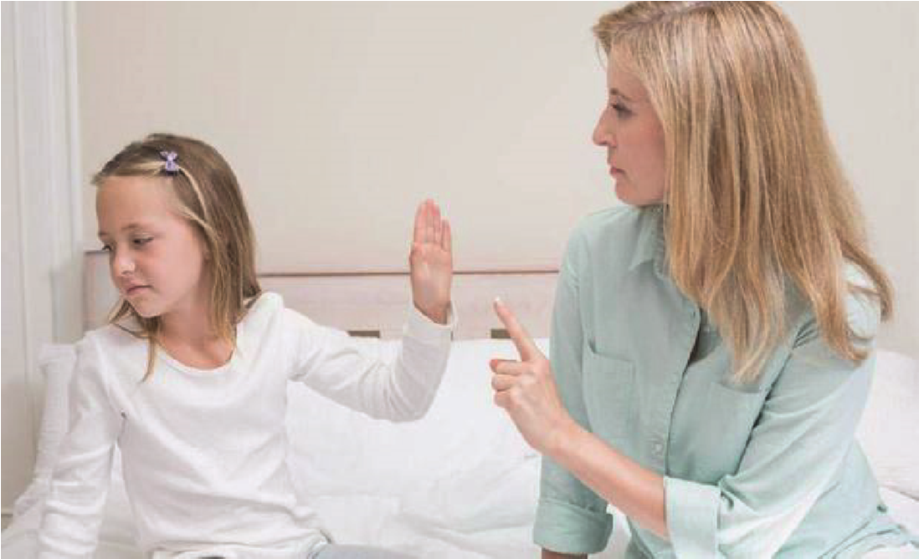
Bu anne-baba tutumunda aşırı hoşgörü ve çocuğa düşkünlük vardır. Evde patron çocuktur ve her dediği yapılır. Çocuk, daima diğerlerinin dikkatini çekmek için uğraşır ve kendisine hizmet edilmesini ister. Bu tutumla yetişen çocuklarda doyumsuzluk ve bir iç boşluk vardır. Ev içinde ve dış dünyada zayıf bir sosyal uyum gösterirler. Kuralsızlığa alışan çocuklar, okuldaki kurallarla karşılaşınca okula ve arkadaş çevresine uyum sağlamakta zorlanabilirler. Sorumsuz, kırılgan, her dediğinin anında olmasını isteyen, sabırsız kişiler olabilirler. Sosyal ortama girdiğinde ve her dediğinin olmadığını gördüğünde de hayal kırıklığına uğrarlar. Bu durumda ya kendi içlerine çekilebilir ya da agresif olabilirler. Her istediklerini yaptırmayı alışkanlık haline getirdikleri için de zamanla kural tanımaz hale gelirler.
Tutarsız Anne-Baba Tutumu
Anne-baba tutumları arasında en olumsuz olan tutumdur. Bu tutumda anne baba, yukarıda sayılan anne-baba tutumlarını zaman zaman uygular. Anne-babanın davranışları arasında tutarlılık yoktur. Bu tür yaklaşımda çocuk, kendi davranışları konusunda emin olamamaktadır ve davranışını anne babasının durumuna göre ayarlamak zorundadır. Tutumunu anne babasının keyifli ya da öfkeli oluşuna göre ayarlamaktadır. Tutarsız anne-baba tutumuyla yetişen çocuklar nerede ne yapacağını bilemezler. Hangi tepki ile karşılaşacağını bilemedikleri için kaygılıdırlar. Bu durum, kendilerini güvende hissetmelerini engeller. Kendi görüş ve düşüncelerini aktaramazlar. Zamanla çevrelerindeki insanlara güvenmeyen, her şeyden şüphelenen, kararsız bir kişilik yapısı geliştirebilirler.
NELER YAPMALIYIZ?
- Çocuğun her davranışını onaylamadan onu kabul ettiğinizi hissettirmelisiniz.
- Çocuğunuza karşı iyi bir dinleyici olmalısınız.
- Çocuğunuz ile empati kurmalısınız.
- Çocuğunuzun olumlu yanlarını pekiştirmelisiniz.
- Çocuğunuza karşı koyduğunuz kurallar ve sınırlar net olmalı.
- Kaliteli zaman geçirmeye ve paylaşımda bulunmaya dikkat etmelisiniz.
- Çocuğunuza önleyici açıklamalarda bulunarak yaşanılacak sorunları engellemiş olabilirsiniz.
Özetle, ebeveynin olumlu ya da olumsuz davranış ya da kabulü, çocukların davranışının ne yönde gelişeceğini etkilemektedir. Ebeveynlerin çocuklarına karşı demokratik tutumu onların kendilerini daha rahat ifade etmelerine olanak sağlayacaktır. Olumsuz ebeveyn tutum ve davranışlarının çocuğun benlik saygısı, okul başarısı, saldırgan olma durumu ve psikolojik rahatsızlıklar gibi alanlarda olumsuz etkileri vardır.

